图文：最新最全的virtualbox使用教程
本教程以主机xp，虚拟机xp和ubuntu10.04，virtualbox4.1.8.0讲解。
本教程包括以下几个方面的内容：
一、virtualbox的安装
二、新建一个虚拟机及给虚拟机装系统
三、安装增强工具（以xp和ubuntu为例）
四、实现u盘在主机与虚拟机中的自由切换
五、实现主机与虚拟机的文件共享(以xp和ubuntu为例)
六、虚拟机的备份与克隆
七、实现虚拟机从u盘启动及BIOS问题
写在前面的话：
先申明本人也是一个菜鸟，只是有感于在使用vbox的过程中遇到过一些问题，然后到网上去搜，发现网上讲vbox的教程比较少，所以写下这篇教程，希望能帮到各位网友，让大家少走一点弯路。
为避免有的网友搜不到，本文会以《图文：最新最全的virtualbox使用教程》和《图文教程：virtualbox使用者必备》两个题目共同上传至百度文库。
-----------------------------------------------------------------------------------
一、virtualbox的安装
Virtualbox是一个开源软件，完全免费，官方网站:www.virtualbox.org，推荐去官网下载最新版。
PS：如果在安装过程中遇到“无法通过windows徽标测试。。。”全部都选择：确定

整个安装过程英文界面，跟其他软件安装过程差不多，注意一下安装目录，还有一个警告直接无视就行。
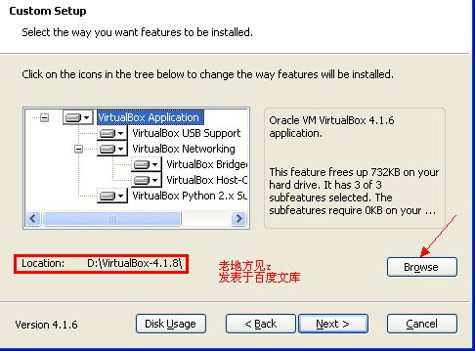
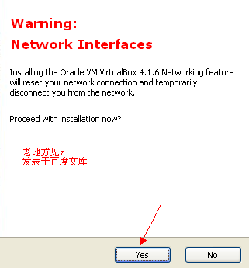

警告直接无视掉。。。
---------------------------------------------------------------------------------------
二、新建一个虚拟机及给虚拟机装系统
1）打开virtualbox，点击新建，出现新建虚拟向导后直接下一步
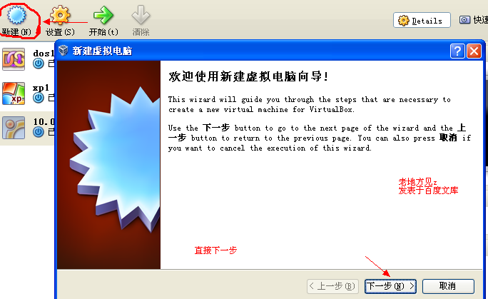
2）给自己的虚拟电脑取个名字，并选择操作系统和版本。如果是ubuntu的，操作系统就选linux，版本就选ubuntu。完了后下一步
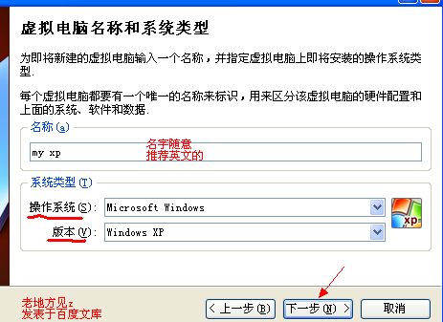
3）内存默认，当然如果你觉得你的配置牛x，或者是有其他目的也可以弄大一点。下一步。。
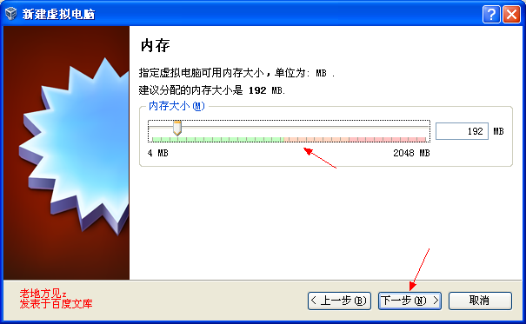
4）虚拟硬盘默认，下一步。。
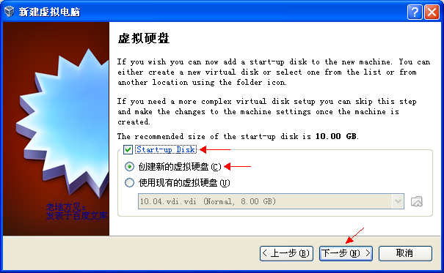
5）创建新的虚拟磁盘，默认，下一步。。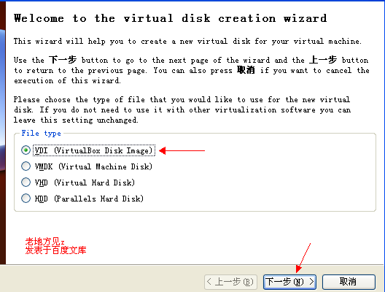
6）默认，下一步。。
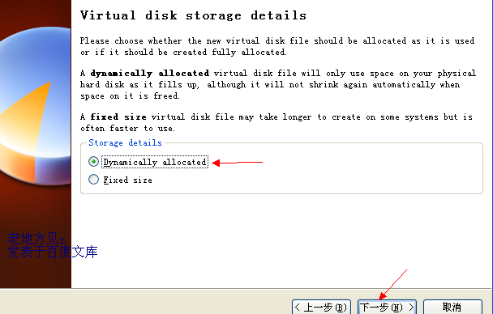
7)位置就是你想把你建的虚拟机保存在哪。大小就是虚拟磁盘大小自己随意，一般默认，下一步。。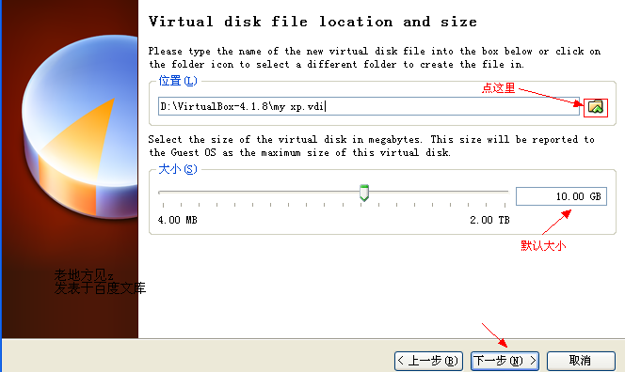
8）点create，再点create，一个虚拟机就创建好了。
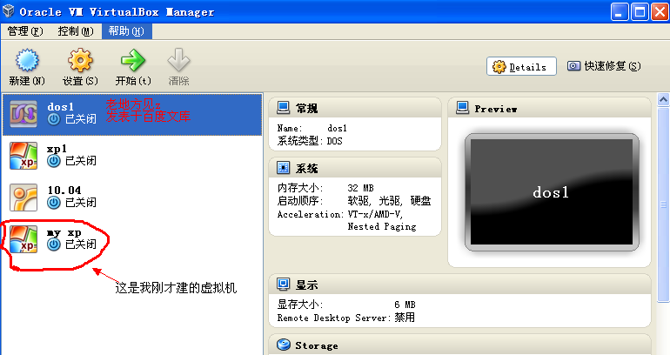

接下来讲给新建的虚拟机装系统：
1）右击新建的虚拟机-----设置-----storage-----没有盘片，点击右上方的小圆盘，选择第一项，找到你系统镜像所在位置（iso格式的，gho的没试过），接下来，确定，确定。
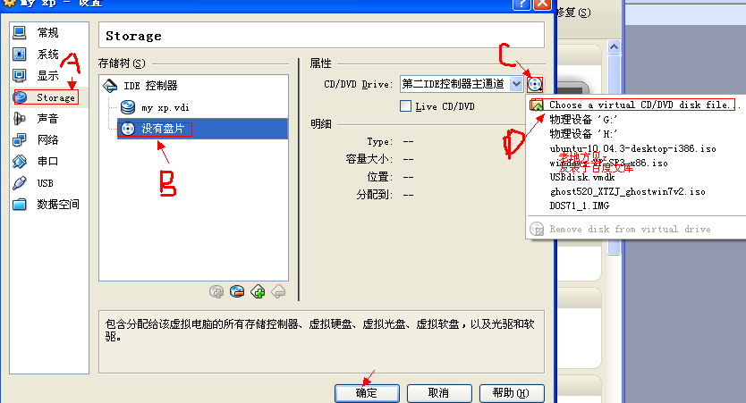
2）点击虚拟机主界面上方的“开始”，就开始安装了，过程就不讲了。PS：按一下“右Ctrl”键可以实现主机与虚拟机的鼠标切换。
---------------------------------------------------------------------------------------
Vbox技巧：1）Veiw菜单下的“host”键指的是“右Ctrl”键
2）虚拟系统运行后，可以关掉vbox软件。
---------------------------------------------------------------------------------------
三、安装增强工具
安装增强工具可以实现：鼠标自由切换；共享剪切板（主机复制的东西可以粘贴到虚拟机里去）；调节虚拟机屏幕大小；以及后面的教程。
XP下：
- 设备-----安装增强工具，一直往下点，就开始安装了，如果在安装过程中遇到“无法通过windows徽标测试。。。”全部都选择：确定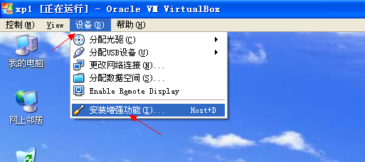
- 安装好后，提示重启，确定。
Ubuntu下：
- 设备------安装增强工具，一路往下点，输了密码接着点。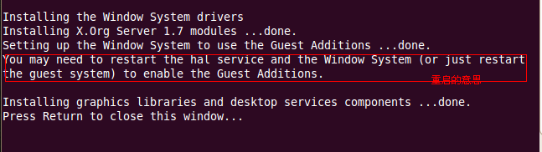
- 完了提示重启。。。重启后就安装好了
---------------------------------------------------------------------------------------
四、实现u盘在主机与虚拟机中的自由切换
安装好增强工具后就可以实现u盘的自由切换了（读卡器，手机也一样）以xp为例，ubuntu也一样
- 插上u盘
- 设备------分配usb设备，选择你的优盘，我的是朗科，所以我选“netac onlydisk”，如果是读卡器就选“mass storage device”
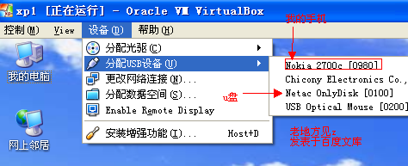
- 如果想把u盘换回主机，就把u盘名前面的勾 勾掉就行。
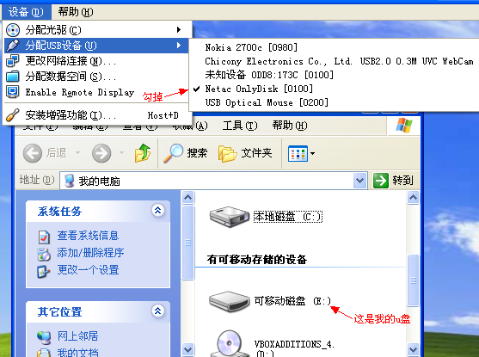

---------------------------------------------------------------------------------------
五、实现主机与虚拟机的文件共享
Xp下：
- 设备------分配数据空间，点右上角的“添加数据空间”
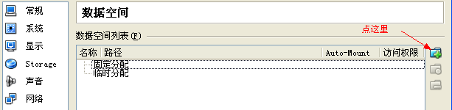
- 选择“其他”，然后在任意目录下创建文件夹，名字随便，我“虚拟机共享”
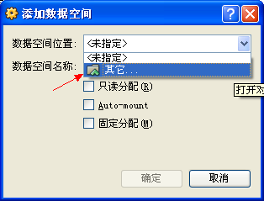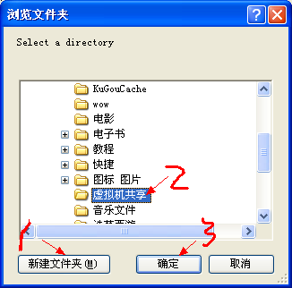
- 勾上固定分配，确定 ，确定
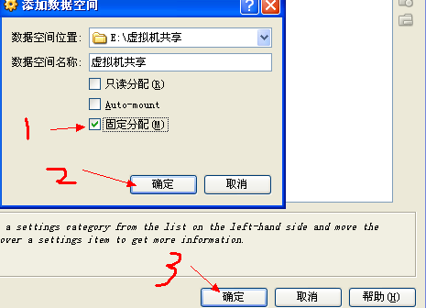
- 右击“网上邻居”-----映射网络驱动器-----浏览，然后展开最下面那项，（这里可能要等几秒才会展开），接着展开，最后选我们建的“虚拟机共享”，点击，完成。
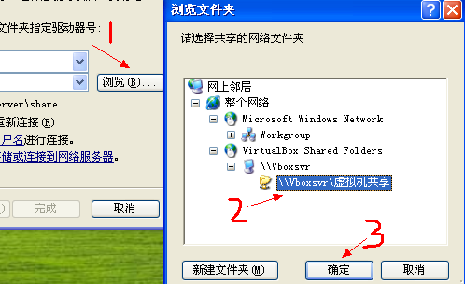
- 我的电脑，网络驱动器，搞定
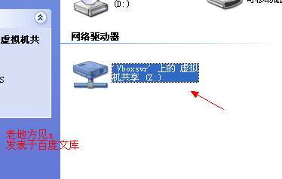
Ubuntu下：
- 找到“VboxLinuxAdditionas.run”所在位置，我的在“/media/ VBOXADDITIONS_4.1.8_75467”下。（ubuntu区分大小写）
- 打开终端，输入“cd /media/VBOXADDITIONS_4.1.8_75467”（不含引号），这条命令的意思就是把当前目录切换到“VboxLinuxAdditionas.run”所在目录。以自己的所在位置为准。
- 接着输入“sudo ./VBoxLinuxAdditions.run”（遇到叫你输密码就输密码），安装就开始了，装完后提示重启，关掉终端，重启
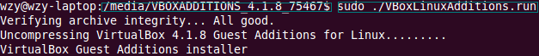
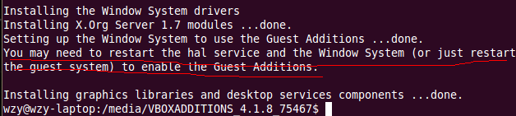
- 到6）步骤跟xp下1）到3）的步骤一样，只是共享文件夹要改成英文的，我用“sharefloder”
7）打开终端，输入“sudo mkdir /mnt/winXPshared”这条命令是创建一个目录的意思。然后输入“sudo mount –t vboxsf sharefloder /mnt/winXPshared”（共享文件夹的名字以自己的为准）关掉终端。
8）到/mnt/winXPshared看看是不是搞定了，呵呵。
------------------------------------------------------------------------------------------
六、虚拟机的备份与克隆
备份：
1)点击快速修复，右击当前状态，生成备份
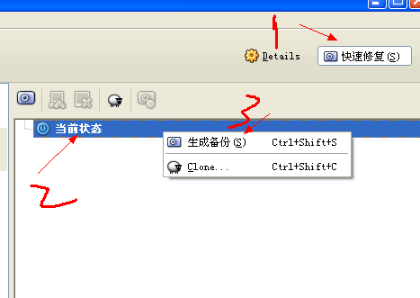
- 备份可以生成很多个，右击当前状态就可以了，备份3既可以在备份2的基础上生成，亦可以在备份1的基础上生成。右击要恢复备份就可以恢复了，不过我感觉备份有点不稳定。
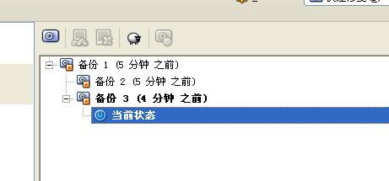
克隆：
  - 点击快速修复，右击当前状态，clone
  - 选择1和选择2的效果不一样 建议选择2

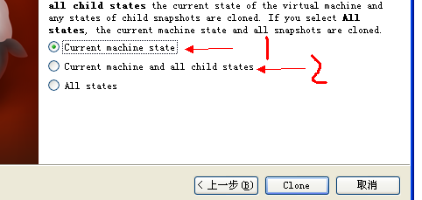
3】克隆不是很懂，呵呵
----------------------------------------------------------------------------------------------
七、实现虚拟机从u盘启动及BIOS问题

1）插上u盘，打开运行，输入“diskmgm.msc”我的u盘是磁盘1
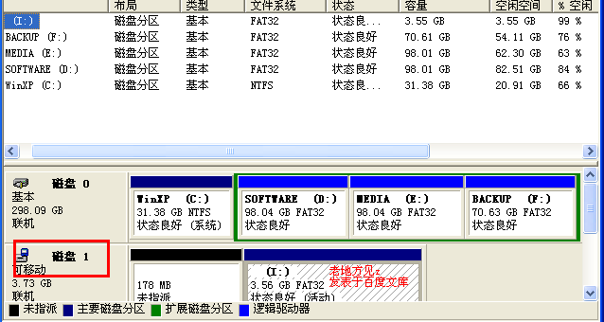
2)打开cmd，进入VirtualBox的安装目录下，我的在D:\VirtualBox-4.1.8下，所以我输入“cd /d d:\”再输入“cd D:\VirtualBox-4.1.8”
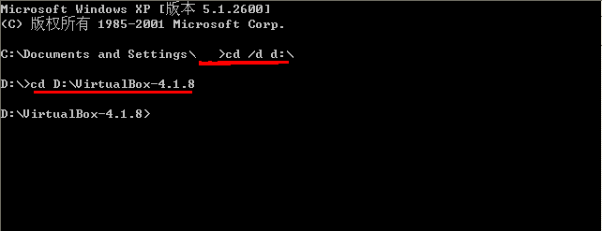
3）接下来输入“vboxmanage internalcommands createrawvmdk -filename D:\usbdisk.vmdk -rawdisk \\.\PhysicalDrive1”。“D:\usbdisk.vmdk”
是虚拟磁盘文件名以及它的路径，“\\.\PhysicalDrive1”是我u盘的路径，你的是磁盘几，就把1改成几。
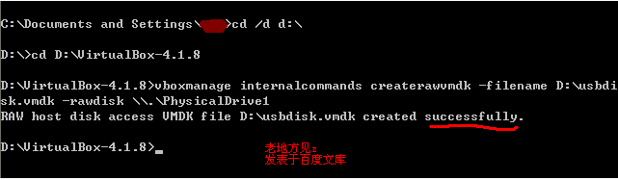
- 打开vbox----设置----storage，接下来看图：
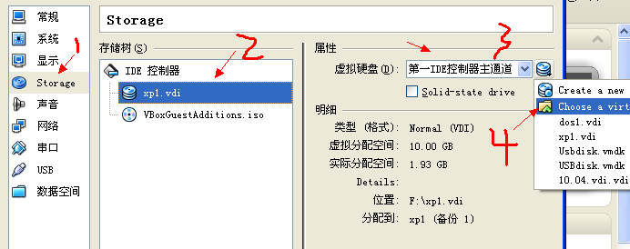
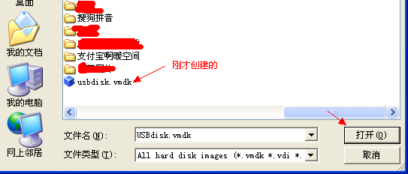
4)不用u盘了，要记得改回原来的虚拟磁盘，不然下回又要从u盘启动
U盘又没有插到电脑上就悲剧了。
教程结束！！！
Ps：水平有限，错误在所难免，呵呵

